Roger G. Shivas
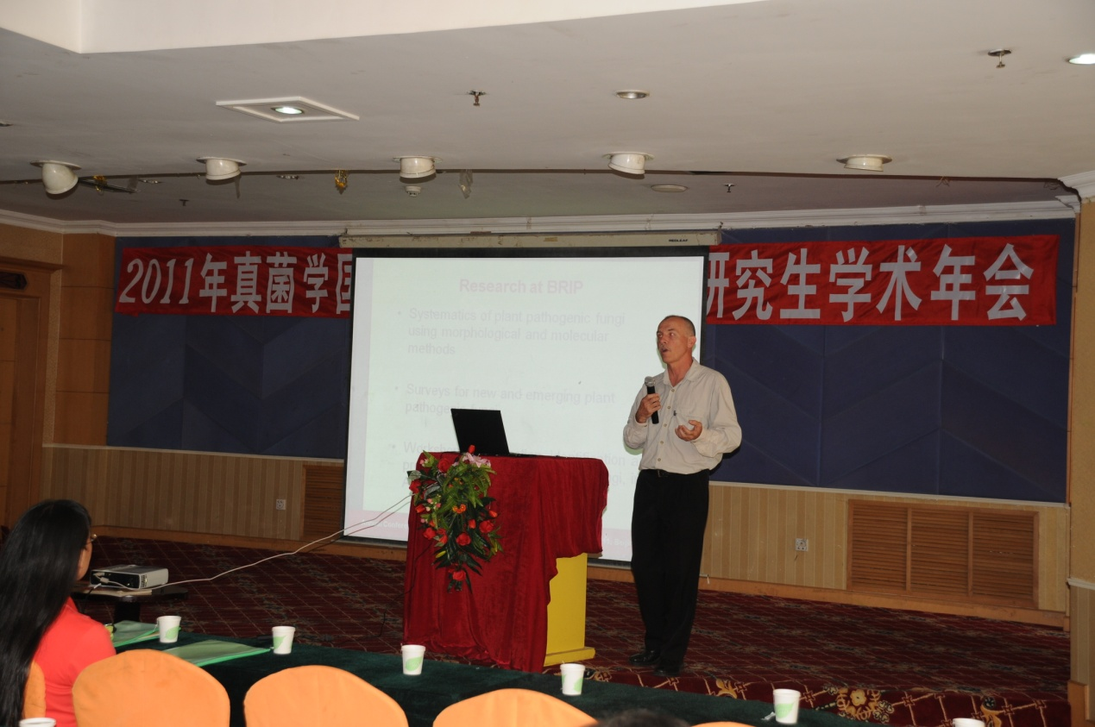
教授，博士，澳大利亚昆士兰州首席植物病理学家，植物病原标本馆（BRIP）馆长，2010年获“中国科学院外籍专家特聘研究员”称号。
Roger G. Shivas于1977年毕业于澳大利亚昆士兰大学，获得数学学士学位，其后又获得植物学学士学位、植物病理学学士学位，真菌学硕士学位。1992年在西澳大利亚大学获得哲学博士学位。Shivas博士于1984至1999年间就职于西澳大利亚州农业部，任高级植物病理学家，1999年至今在昆士兰州农业部任首席植物病理学家。
Shivas博士有30年从事真菌学研究的经验，主要研究植物病原真菌的多样性和系统学。Shivas博士对澳大利亚的300多种黑粉菌作了专著研究，修订了分类系统和很多物种的分类地位。他发表了植物病原真菌新物种160多个，发现和报道了大量的澳大利亚植物病原真菌,在国际杂志发表研究论文150多篇。Shivas博士担任4种真菌学与植物病理学国际杂志的编委，包括《Studies in Mycology》。由于Shivas博士对于澳大利亚免于遭受外来真菌病害工作所作出的杰出贡献，他于2003获得了澳大利亚政府检验检疫特别奖（Quarantine Certificate of Commendation 2003) 。
Shivas博士工作的DEEDI Plant Pathology Herbarium (BRIP) 是国际知名的植物病原真菌研究机构和植物病原标本馆，是支撑澳大利亚植物病原真菌研究最重要的研究中心，担负着科学研究和社会服务的多种功能。主要研究植物病原真菌的多样性和系统学，重点研究与农业和环境相关的植物病原真菌，并为澳大利亚政府部门和其他社会团体提供关于市场准入，生物技术，自然资源保护，病害鉴定监察等多项服务或专家咨询。并为全世界的学者提供关于澳大利亚植物病原真菌的网上数据库。BRIP有馆藏标本５万多号，收藏了澳大利亚热带和亚热带地区所有已知植物病原真菌物种的标本，其中包括模式标本／菌株1000多份。实验室具有现代化的真菌学，植物病理学，及分子生物学实验室。BRIP的研究人员直接参与到澳大利亚和国际上许多关于真菌病害诊断，植物检验检疫以及生物安全的研究与合作中。

